CD区六层楼板舒适度分析报告

目 录
1 设计依据
1.1 主要设计规范和标准
2 设计参数
2.1 楼盖编号
2.2 荷载激励信息
2.3 荷载激励曲线
2.4 其他参数
3 楼板自振频率验算
4 楼盖不利振动点
5 楼盖加速度验算
5.1 加速度包络云图
5.2 最大加速度点时程

1 设计依据

1.1 主要设计规范和标准
《混凝土结构设计规范》（2015年版） GB50010－2010
《高层建筑混凝土结构技术规程》 JGJ3－2010
《建筑楼盖结构振动舒适度技术标准》 JGJ441－2019

2 设计参数

2.1 楼盖编号
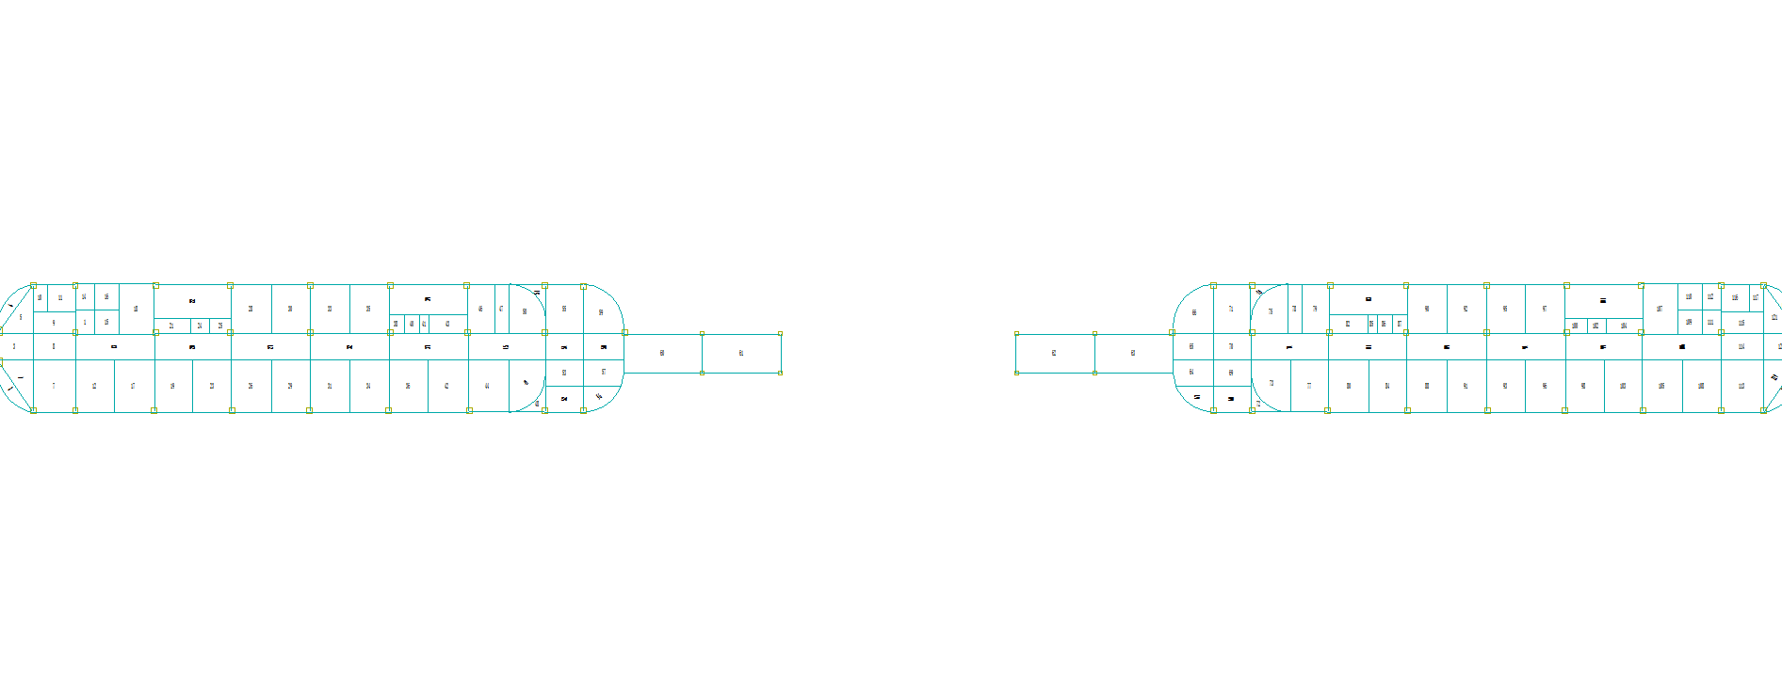
图2-1 第6层楼板平面图

2.2 荷载激励信息
表2-1 荷载激励信息
激励序号 | 激励类型 | 激励荷载作用位置
1 | 行走激励 | 5396 (114.81,94.77,22.80)
2 | 行走激励 | 5829 (165.84,94.79,22.80)

2.3 荷载激励曲线
第1 荷载激励
总激励曲线:

图2-2 第1激励总激励曲线图

第2 荷载激励
总激励曲线:

图2-3 第2激励总激励曲线图

2.4 其他参数
网格尺寸:500.0(mm)
振型数:50
比例阻尼:5.00
积分步数:200
积分步长:0.020
混凝土等级:30
混凝土弹性模量放大系数:1.20

3 楼板自振频率验算
模态总数:50，Z向有效质量系数:63.123 %
表3-1 模态结果
模态编号 | 各阶固有频率值(单位:Hz) | 模态参与系数
1 | 7.997 | 9.937e-03
2 | 8.022 | 9.207e-03
3 | 9.134 | 4.332e-02
4 | 9.142 | 4.418e-02
5 | 10.178 | 5.505e-03
6 | 10.195 | 5.730e-03
7 | 10.288 | 3.418e-02
8 | 10.365 | 1.509e-02
9 | 10.436 | 1.499e-02
10 | 10.458 | 1.639e-02
11 | 10.518 | 3.145e-02
12 | 10.524 | 1.105e-02
13 | 10.549 | 2.178e-02
14 | 10.552 | 5.715e-02
15 | 10.586 | 2.758e-02
16 | 10.785 | 2.129e-03
17 | 10.929 | 9.570e-03
18 | 11.016 | 1.527e-02
19 | 11.048 | 2.881e-02
20 | 11.079 | 2.715e-02
21 | 12.239 | 3.884e-06
22 | 12.834 | 9.315e-05
23 | 13.182 | 1.593e-03
24 | 13.234 | 2.009e-03
25 | 13.727 | 2.828e-02
26 | 14.055 | 1.590e-02
27 | 14.473 | 8.998e-05
28 | 14.732 | 1.541e-02
29 | 14.782 | 2.358e-02
30 | 14.794 | 1.160e-02
31 | 15.305 | 6.650e-05
32 | 15.325 | 8.979e-07
33 | 15.841 | 2.767e-02
34 | 15.865 | 3.625e-02
35 | 15.995 | 1.727e-03
36 | 16.137 | 1.208e-03
37 | 16.196 | 1.600e-03
38 | 16.374 | 2.253e-03
39 | 16.621 | 4.839e-03
40 | 16.754 | 6.843e-04
41 | 16.823 | 1.209e-02
42 | 17.109 | 9.493e-03
43 | 17.233 | 7.674e-04
44 | 17.524 | 7.995e-05
45 | 17.669 | 6.434e-05
46 | 17.765 | 2.622e-04
47 | 17.942 | 1.192e-03
48 | 18.243 | 1.127e-03
49 | 18.276 | 4.561e-04
50 | 18.491 | 3.516e-04

4 楼盖不利振动点
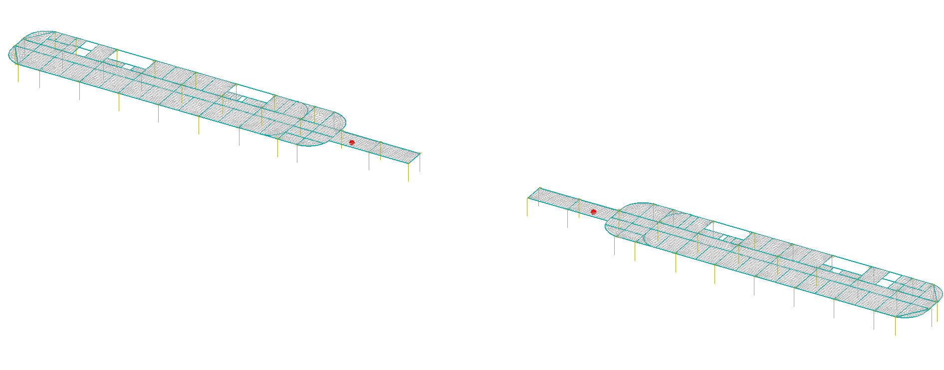
图4-1 楼盖不利振动点示意图

5 楼盖加速度验算
表5-1 时程积分法楼板加速度验算结果
激励序号 | 激励类型 | 竖向振动峰值加速度m/s2（结点号） | 有效最大加速度m/s2（结点号）
1 | 行走激励 | 0.0248/2=0.0124(5396) | -
2 | 行走激励 | 0.0252/2=0.0126(5829) | -
表5-2 时程积分法楼板加速度验算结果(稳态)
激励序号 | 激励类型 | 总激励稳态峰值加速度m/s2（结点号） | 有效最大加速度(稳态) m/s2（结点号）
1 | 行走激励 | 0.0122/2=0.0061(5396) | -
2 | 行走激励 | 0.0121/2=0.00605(5829) | -

5.1 加速度包络云图
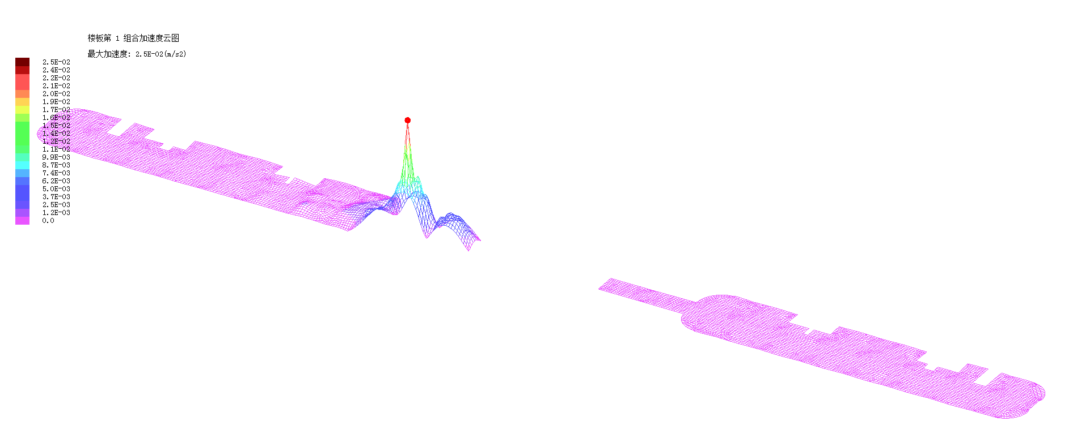
图5-1 第1激励总激励下楼板加速度云图

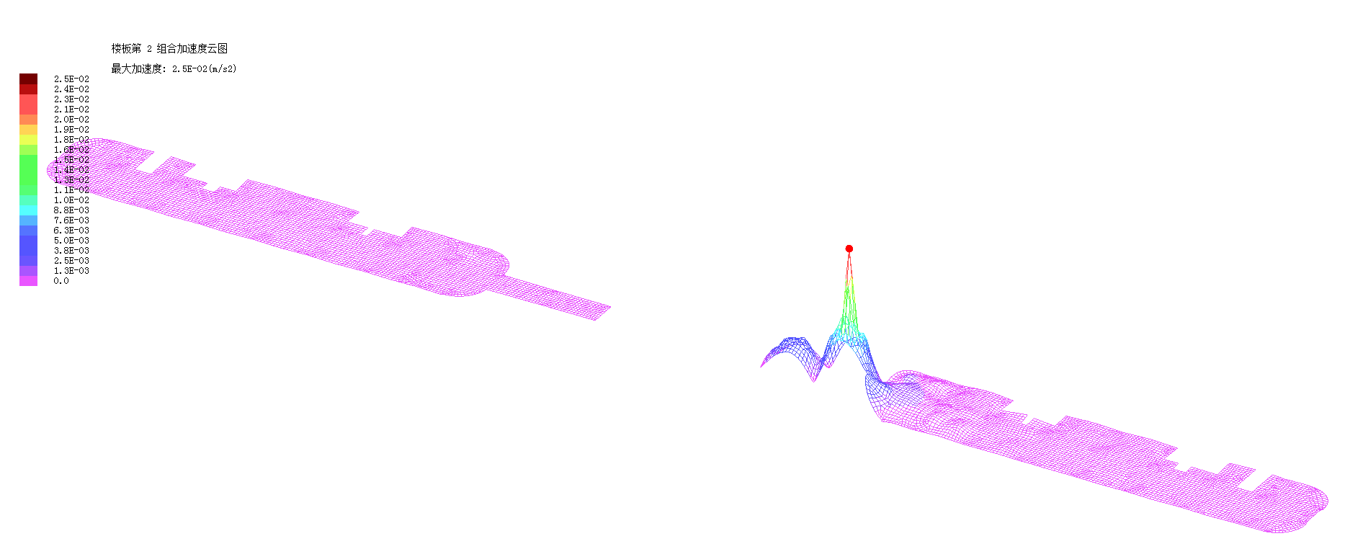
图5-2 第2激励总激励下楼板加速度云图

5.2 最大加速度点时程

图5-3 第1激励总激励下第5396号节点的加速度时程曲线

图5-4 第2激励总激励下第5829号节点的加速度时程曲线

5.3 加速度验算结论
荷载激励类型为行走激励,激励函数按下式计算$\begin{matrix}F(t)=\sum_{i=1}^{3}{γ_{i}P_{p}cos(2πi{\overline{f}}_{1}t+φ_{i})}\end{matrix}$
行走激励和室内设备振动为主的楼盖结构，建筑楼盖的竖向振动加速度应符合下列规定：ap≤[ap]
第1个不利点验算加速度结果：
根据《建筑楼盖结构振动舒适度技术标准》5.3.4 4条,$a_{p}=0.5a_{p}^{'}$
竖向振动峰值加速度为0.0248/2=0.0124 (m/s2) <= 0.050(m/s2) ap<=[ap],竖向振动峰值加速度满足要求
稳态竖向振动峰值加速度为0.0252/2=0.0126 (m/s2) <= 0.050(m/s2) ap<=[ap],稳态竖向振动峰值加速度满足要求
第2个不利点验算加速度结果：
根据《建筑楼盖结构振动舒适度技术标准》5.3.4 4条,$a_{p}=0.5a_{p}^{'}$
竖向振动峰值加速度为0.0122/2=0.0061 (m/s2) <= 0.050(m/s2) ap<=[ap],竖向振动峰值加速度满足要求
稳态竖向振动峰值加速度为0.0121/2=0.00605 (m/s2) <= 0.050(m/s2) ap<=[ap],稳态竖向振动峰值加速度满足要求

